Жители Рязановского поучаствовали в спортивной игре «Зарница»
30.05.2018

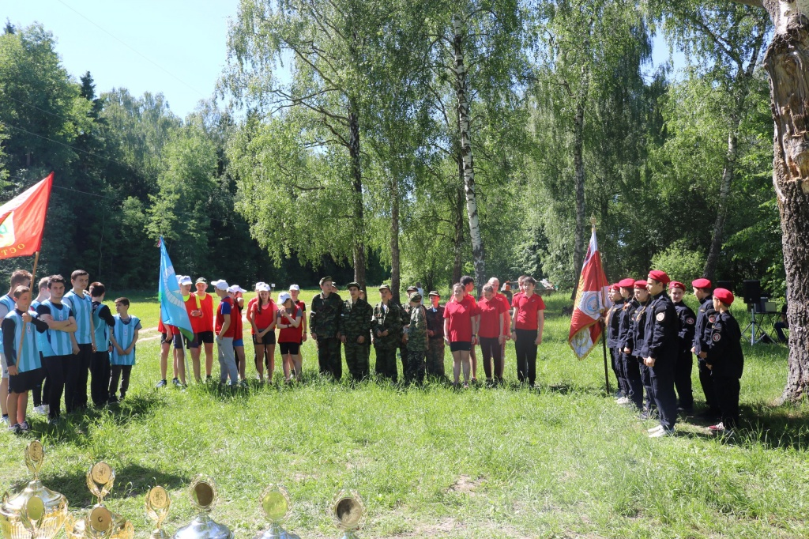
Жители Рязановского поучаствовали в спортивной игре «Зарница». Фото: администрация поселения Рязановское

Жители поселения Рязановское приняли участие 29 мая в спортивной игре «Зарница», которая состоялась в лесном массиве деревни Студенцы.

— Участники мероприятия прошли несколько этапов соревнований. Это стрельба в пневматическом тире, доставка в госпиталь раненного во время химической атаки, разборка и сборка автомата. Спортсмены пробежали кросс по пересеченной местности, показали комплексно-силовые упражнения и преодолели полосу препятствий, — рассказала пресс-секретарь администрации поселения Рязановское Наталья Палюхевич.

Отметим, что первое место досталось команде Спортивного клуба «Десна». Вторую позицию заняла сборная «Орленок» — это ученики образовательной площадки «Остафьево» школы №2083. Третье место заняла команда «Святогор». Она состояла из учеников образовательной площадки «Родники» школы №2083.

Адрес страницы: http://tinao.mos.ru/presscenter/news/detail/7362848.html
Префектура Троицкого и Новомосковского административных округов города Москвы

